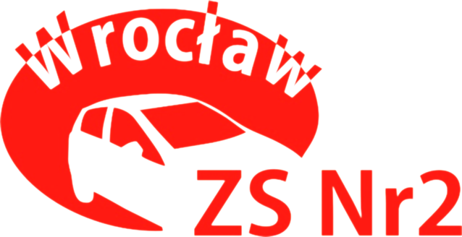

**Zespół Szkół nr 2 „WROCŁAWSKA SAMOCHODÓWKA”**

Wrocław ul. Borowska 105

tel. (71) 798-68-95

[sekretariat@zs2.wroclaw.pl](mailto:sekretariat@zs2.wroclaw.pl)

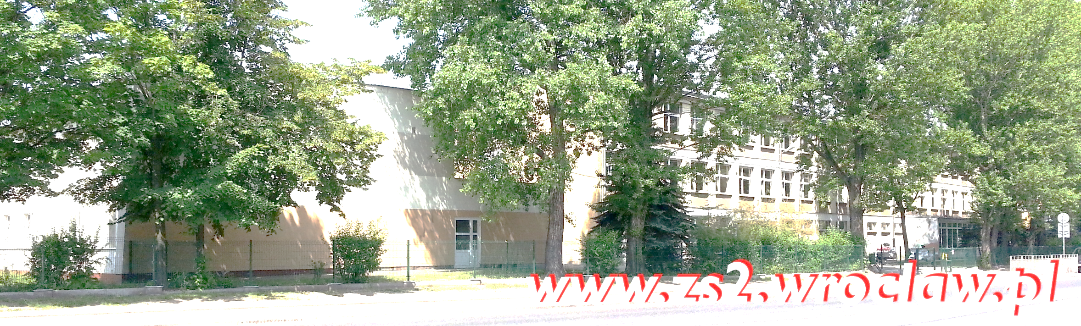

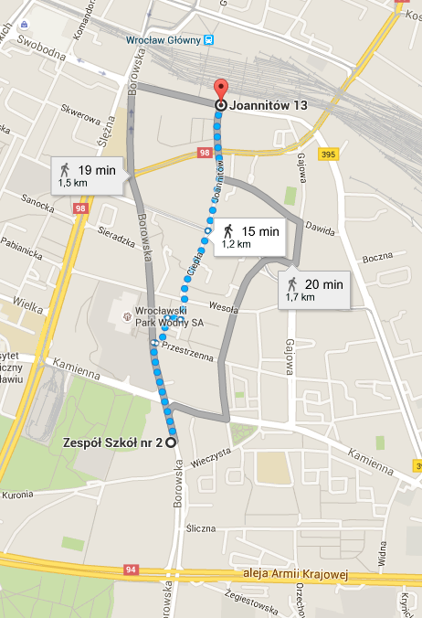

**Zapraszamy na   
DNI OTWARTE**

**26-27 kwietnia 2024r.**

**godz. 900 ÷ 1300**

**W programie:**

*• prezentacja bazy dydaktycznej naszej szkoły*

*• uczestnictwo w zajęciach z przedmiotów zawodowych*

*• udział w zajęciach kół zainteresowań*

*• uczestnictwo w zajęciach praktycznych*

***15 min* *od Dworca Głównego PKP i PKS***

*Dojazd autobusami i tramwajami :*

*K, 113, 133, 134, 136. 143,145, 146, 612  T: 15,9*

*146, 612, 133, 134 i 136*

**OFERTA EDUKACYJNA NA ROK SZOLNY 2024/2025**

**BRANŻOWA SZKOŁA I STOPNIA nr 2:**

Mechanik pojazdów samochodowych*

Elektromechanik pojazdów samochodowych*

Blacharz samochodowy

Lakiernik samochodowy

Kierowca mechanik*

Mechanik motocyklowy

**BRANŻOWA SZKOŁA II STOPNIA nr 2:**

Technik pojazdów samochodowych

**TECHNIKUM nr 2:**  
 im. I Korpusu Pancernego Wojska Polskiego

Technik pojazdów samochodowych*

Technik mechanik

Technik mechatronik

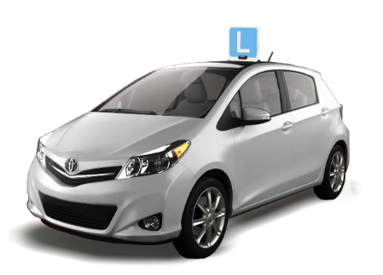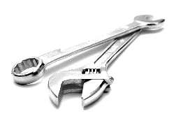

**\*Kurs na prawo jazdy w profilu kształcenia**